《算法设计与分析》实验报告

实验六 概率算法
报告书
姓名 | 郑增灿 | 指导教师 | 李纲
学号 | 216000909 | 日 期 | 2024/06/06
班级 | 21级阳明创新班
实验内容
[本次实验无OJ测试]
本实验无需扩展部分
- 设计一个洗牌程序，要求不同于课本例子的方案。（要求代码和洗牌说明）
- 举例并实现一个舍伍德方法的应用及特点。（可以伪代码）
- 试用拉斯维加斯方法求解8皇后问题，并说明拉斯维加斯方法的特点。（要求代码）
- 用蒙特卡洛方法，解决下面赌场场景的模拟及分析。（代码及数据分析）
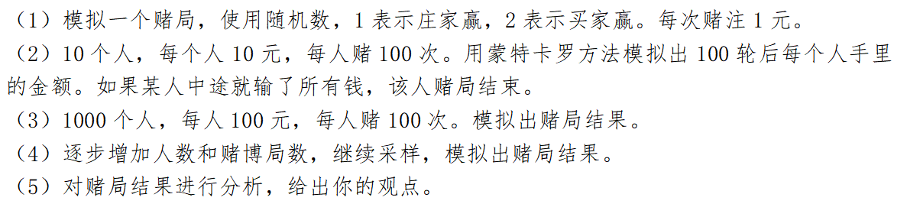
实验目的
1）掌握舍伍德、拉斯维加斯、蒙特卡洛三个随机算法。
2）学习掌握本类算法的设计与实现，完成实验报告书写。
【如有查重雷同，请在此说明】
代码独立完成，无雷同。
【如有OJ未完成，请在此说明，并在本实验文档中补全】
无OJ要求
实验过程和步骤
【1、设计一个洗牌程序（代码和洗牌说明）】
【2、程序代码及注释】
#include<stdio.h>
#include<string.h>
#include<time.h>
#include<stdlib.h>

typedef struct card
{
char suit[10]; //花色
char face[10]; //牌面
} CARD;

void Initialize(int result[]); //按新牌顺序编号
void Shuffle(int result[]); //通过对编号随机置乱，实现洗牌
void FillCard(CARD card[]); //填充牌面和花色
void Deal(CARD card[], int result[]); //输出

void Initialize(int result[])
{
int i;
for(i=0;i<54;i++) // 修改为54张牌
{
result[i]=i;
}
}

void Shuffle(int result[]) {
int n = 54; // 数组的长度
int iterations = 1000; // 定义热力学洗牌的迭代次数，可根据需要调整

for (int outer = 0; outer < iterations; outer++) {
for (int i = 0; i < n - 1; i++) {
// 以一定的概率交换相邻元素
if (rand() % 2 == 0) { //在这里我们设置以50%的概率逐步随机地交换元素
int temp = result[i];
result[i] = result[i + 1];
result[i + 1] = temp;
}
}
}
}

void FillCard(CARD card[])
{
int i;
char suits[5][10] = {"红心", "方块", "黑桃", "梅花", "小丑"}; // 添加Jokers花色
char faces[15][10] = {"2", "3", "4", "5", "6", "7", "8", "9", "10", "J", "Q", "K", "A", "黑", "红"}; // 添加大小王牌面

for(i = 0; i < 52; i++)
{
strcpy(card[i].suit, suits[i / 13]);
strcpy(card[i].face, faces[i % 13]);
}
// 添加两张Joker牌
strcpy(card[52].suit, suits[4]); // Jokers花色
strcpy(card[52].face, faces[13]); // Small Joker牌面
strcpy(card[53].suit, suits[4]); // Jokers花色
strcpy(card[53].face, faces[14]); // Big Joker牌面
}

void Deal(CARD card[], int result[])
{
int i;
for(i = 0; i < 54;) // 修改为54张牌
{
printf("%s%s\n", card[result[i]].suit, card[result[i]].face);
i++; // 确保循环正确递增
}
}

int main()
{
srand(time(NULL)); // 初始化随机数生成器
CARD card[54]; // 修改为54张牌
int result[54]; // 修改为54张牌
FillCard(card); //将牌面和花色顺序存放于结构体数组card
Initialize(result); //将牌编号存放于数组result中
Deal(card,result); //输出洗牌前的结果
Shuffle(result); //洗牌
printf("在洗牌后：\n");
Deal(card,result); //输出洗牌后的结果
return 0;
}
【3、洗牌说明】
热力学洗牌（也被称作热浴算法）是一种模拟热力学中分子随机运动的洗牌方法。它通过逐步随机地交换相邻元素来实现洗牌。
在设计热力学洗牌算法时，我们运用到两层循环。
1、第一层外循环outer来控制整个洗牌过程地迭代次数。迭代次数越多，洗牌效果越随机，但也意为着越多地计算量。
2、内层循环遍历数组的每个元素，即我们想要交换的牌的索引。对于每个元素，我们有50%的概率(rand()%2 == 0)将它与下一个索引元素交换。
热力学洗牌的迭代次数是一个重要的参数，它决定了洗牌的随机性和所需的计算时间。迭代次数太少可能导致洗牌不够随机，而迭代次数太多则会增加不必要的计算量。

【1、举例并实现舍伍德方法（伪代码并且说明应用及特点）】
【2、代码实现】
#include <iostream>
#include <vector>
#include <algorithm>

using namespace std;

// 获取中位数
int medianOfMedians(vector<int>& a, int left, int right) {
if (right - left < 5) { //找到的中位数作为枢纽元
sort(a.begin() + left, a.begin() + right + 1);
return a[left + (right - left) / 2];
}

for (int i = left; i <= right; i += 5) { //将数组分成多个组，每组最多五个元素，并将找到的中位数移动至最左侧
int subRight = min(i + 4, right);
sort(a.begin() + i, a.begin() + subRight + 1);
int medianIdx = i + (subRight - i) / 2;
swap(a[medianIdx], a[left + (i - left) / 5]);
}

return medianOfMedians(a, left, left + (right - left) / 5); //递归找到中位数的中位数
}

//分区函数
int partition(vector<int>& a, int left, int right, int pivot) {
for (int i = left; i <= right; ++i) { //找到枢纽元并将其移动到数组的最右侧
if (a[i] == pivot) {
swap(a[i], a[right]);
break;
}
}

int i = left;
for (int j = left; j < right; ++j) { //对数组进行分区
if (a[j] < pivot) {
swap(a[i], a[j]);
++i;
}
}
swap(a[i], a[right]);
return i; //返回枢纽元的最终位置
}

int selectK(vector<int>& a, int left, int right, int k) {
while (true) {
if (left == right) {
return a[left];
}

int pivot = medianOfMedians(a, left, right); //使用medianOfMedians函数找到枢纽元
int pivotIndex = partition(a, left, right, pivot); //对数组进行分区，并找到枢纽元的位置

int rank = pivotIndex - left + 1;
if (rank == k) { //若正好找到
return a[pivotIndex];
} else if (rank > k) { //若枢纽元比k大，则往左边找
right = pivotIndex - 1;
} else { //若枢纽元比k小，则往右边找
k = k - rank;
left = pivotIndex + 1;
}
}
}

int main() {
vector<int> a = {1, 8, 4, 9, 0, 32, 45, 27, 6, 5};
int k = 5;
int ans = selectK(a, 0, a.size() - 1, k);
cout << "The " << k << "-th smallest element is: " << ans << endl;
return 0;
}
【3、伪代码】
函数 medianOfMedians(数组 a, 整数 left, 整数 right) -> 整数
如果 right - left < 5
对 a[left:right] 排序
返回 a[left + (right - left) / 2]

对于 i 从 left 到 right，步长为 5
subRight = min(i + 4, right)
对 a[i:subRight] 排序
medianIdx = i + (subRight - i) / 2
交换 a[medianIdx] 和 a[left + (i - left) / 5]

返回 medianOfMedians(a, left, left + (right - left) / 5)

函数 partition(数组 a, 整数 left, 整数 right, 整数 pivot) -> 整数
对于 i 从 left 到 right
如果 a[i] == pivot
交换 a[i] 和 a[right]
退出循环

i = left
对于 j 从 left 到 right - 1
如果 a[j] < pivot
交换 a[i] 和 a[j]
i = i + 1

交换 a[i] 和 a[right]
返回 i

函数 selectK(数组 a, 整数 left, 整数 right, 整数 k) -> 整数
当 left 不等于 right
pivot = medianOfMedians(a, left, right)
pivotIndex = partition(a, left, right, pivot)

rank = pivotIndex - left + 1
如果 rank == k
返回 a[pivotIndex]
否则如果 rank > k
right = pivotIndex - 1
否则
k = k - rank
left = pivotIndex + 1

返回 a[left]

主程序
定义数组 a = [1, 8, 4, 9, 0, 32, 45, 27, 6, 5]
定义整数 k = 5
ans = selectK(a, 0, a.size() - 1, k)
输出 "The k-th smallest element is: " + ans
【4、应用及特点】
应用：在以上实例中，我们使用舍伍德算法解决了给定一个未排序的数组，要求找出其中第 k 小的元素。一般的方法包括排序后选择第 k 小的元素，但这种方法的时间复杂度为 O(nlogn)。舍伍德方法能够在最坏情况下以线性时间复杂度O(n) 解决该问题。
特点：SherWood算法不是避免了最坏情况的发生，最坏情况还是有可能发生，但是使用舍伍德算法可以消除输入对算法性能的影响。
在上述案例中，舍伍德方法通过分组排序、递归选择中位数的中位数、分区操作以及调整搜索范围等步骤，有效地实现了在最坏情况下线性时间复杂度 O(n) 找到第k 小元素。其特点包括在最坏情况下具有线性时间复杂度、稳定性和实用性，使其在解决选择问题时非常高效和可靠。

【1、拉斯维加斯方法求解8皇后问题（给出代码并说明方法特点）】
【2、代码实现】
#include <iostream>
#include <vector>
#include <random>
#include <ctime>
using namespace std;

// 定义一个生成随机数的类
class RandomNumber {
public:
// 构造函数，如果不指定种子，就使用当前时间作为种子
RandomNumber(unsigned long s = std::random_device{}()) {
rng.seed(s);
}

// 生成范围在[0, n-1]之间的随机整数
unsigned short Random(unsigned long n) {
uniform_int_distribution<unsigned short> dist(0, n - 1);
return dist(rng);
}

private:
mt19937 rng; // Mersenne Twister随机数生成器
};

// 定义一个皇后类
class Queen {
friend bool nQueen(int); // 声明友元函数用于解决N皇后问题

private:
bool Place(int k); // 检查在第k列放置皇后是否会导致冲突
bool Backtrack(int t); // 使用回溯算法解决从第t列开始的N皇后问题
bool QueensLV(int stopVegas); // 使用拉斯维加斯算法解决N皇后问题
int n; // 皇后数量
vector<int> x, y; // x[i]表示放置在第i列的皇后所位于的行号

// 私有构造函数，初始化皇后数量和x, y向量
Queen(int n) : n(n), x(n + 1), y(n + 1) {}
};

// 检查在第 k 列放置皇后是否会导致冲突
bool Queen::Place(int k) {
for (int j = 1; j < k; ++j) { // 遍历前面已经放置的皇后
// 判断是否在同一对角线上或同一行有皇后，如果有返回false
if (abs(k - j) == abs(x[j] - x[k]) || x[j] == x[k])
return false;
}
return true; // 没有冲突，返回true
}

bool Queen::Backtrack(int t) {
if (t > n) { // 如果已经放置了所有的皇后
cout << "Solution found:" << endl; // 输出找到解决方案的消息
for (int i = 1; i <= n; ++i) { // 遍历每一列
for (int j = 1; j <= n; ++j) { // 遍历每一行
cout << ((x[j] == i) ? "Q " : "- "); // 如果该位置有皇后则输出 "Q"，否则输出 "-"
}
cout << endl; // 换行
}
return true; // 返回找到解决方案
}
for (int i = 1; i <= n; ++i) { // 遍历当前列的每一行
x[t] = i; // 尝试将皇后放置在当前列的第 i 行
if (Place(t) && Backtrack(t + 1)) // 如果放置合法且成功解决剩余的皇后问题
return true; // 返回找到解决方案
}
return false; // 没有找到解决方案
}

bool Queen::QueensLV(int stopVegas) {
RandomNumber rnd; // 创建一个随机数生成器对象
int k = 1; // 当前要放置的列号
int count = 1; // 有效的放置计数器

// 迭代直到放置到stopVegas列或者没有有效放置
while ((k <= stopVegas) && (count > 0)) {
count = 0;

// 尝试将皇后放置在第k列的每一行
for (int i = 1; i <= n; ++i) {
x[k] = i;
// 如果不冲突，记录有效放置的位置
if (Place(k))
y[count++] = i;
}

// 如果有有效放置位置，从中随机选择一个放置皇后
if (count > 0)
x[k++] = y[rnd.Random(count)];
}

// 如果找到了有效的放置方案，调用回溯算法继续搜索剩余的皇后位置
if (count > 0) {
Backtrack(stopVegas + 1);
return true;
}

// 如果没有找到有效的放置方案，返回false
return false;
}

bool nQueen(int n) {
Queen X(n); // 创建一个Queen对象，传入皇后数量

int stop = (n > 15) ? n - 15 : 8; // 根据皇后数量确定拉斯维加斯算法停止的列数

if (X.QueensLV(stop)) { // 使用拉斯维加斯算法放置皇后
for (int i = 1; i <= n; ++i)
cout << X.x[i] << " "; // 输出皇后的列数
cout << endl;
return true; // 返回找到解决方案
}
return false; // 没有找到解决方案
}

int main() {
nQueen(8);
cout << "Press Enter to exit...";
cin.get();
return 0;
}
【3、应用及特点】
拉斯维加斯方法是一种基于随机化的算法，通常用于在大量可能性中快速找到解决方案。它通过随机选择来简化复杂的计算过程，并在某些情况下比确定性算法更有效。
举个例子，比如说现在有一把锁，100把钥匙，只有一把钥匙能够打开锁。那么我们每次随机拿1把钥匙进行尝试，打不开就更换1把。当我们尝试的次数越多，打开的机会就越大，但在打开之前，那些错的钥匙都是没有用的。这个试钥匙的方法就是拉斯维加斯方法——尽量找到最好的，但不保证能找到。
从这个例子中，我们可以总结得到拉斯维加斯方法具有以下方法特点：
1、快速性：在合适的情况下，拉斯维加斯方法可以比传统的确定性算法更快找到可行的解，因为它不需要遍历所有可能性。
2、概率性：该方法依赖于随机选择，因此同样的问题可能在不同运行中得到不同的结果，甚至可能在某些运行中未能找到解决方案（尽管在多数情况下会找到）。
3、灵活性：结合了随机化和回溯算法的优点，适应不同规模的问题。例如，在8皇后问题中，它能有效处理复杂的放置情况。
4、实现简便：通过简单的随机选择和有效性检查就能实现强大的搜索功能，代码相对简洁。

【1、用蒙特卡洛方法解决赌场场景的模拟及分析（给出代码和数据分析）】
【2、模拟一个赌局】
#include <iostream>
#include <cstdlib> // 包含rand()和srand()
#include <ctime> // 包含time()函数
using namespace std;

void gamble_simulation(int rounds) {
int bank_balance = 0;

// 使用当前时间作为随机数生成器的种子
srand(time(0));

for (int i = 0; i < rounds; ++i) {
int result = rand() % 2 + 1; // 生成1或2的随机数
if (result == 1) {
bank_balance -= 1; // 庄家赢，买家输
} else {
bank_balance += 1; // 买家赢，庄家输
}
}

cout << "After " << rounds << " rounds, the balance is: " << bank_balance << " dollars." << endl;
}

int main() {
int rounds = 10;
gamble_simulation(rounds);
return 0;
}
【3、10个人，每个人10元，每人赌100次】
#include <iostream>
#include <cstdlib>
#include <ctime>
#include <vector>

using namespace std;

void gamble_simulation(int players, int initial_balance, int rounds) {
vector<int> balances(players, initial_balance);

// 使用当前时间作为随机数生成器的种子
srand(time(0));

for (int round = 0; round < rounds; ++round) {
for (int i = 0; i < players; ++i) {
if (balances[i] > 0) { // 如果该玩家还有钱
int result = rand() % 2 + 1; // 生成1或2的随机数
if (result == 1) {
balances[i] -= 1; // 庄家赢，买家输
} else {
balances[i] += 1; // 买家赢，庄家输
}
}
}
}

// 输出每个玩家在100轮后的资金情况
for (int i = 0; i < players; ++i) {
cout << "Player " << i + 1 << " balance: " << balances[i] << " dollars." << endl;
}
}

int main() {
int players = 10; // 玩家数
int initial_balance = 10; // 每人初始资金
int rounds = 100; // 每人赌100次

gamble_simulation(players, initial_balance, rounds);
return 0;
}
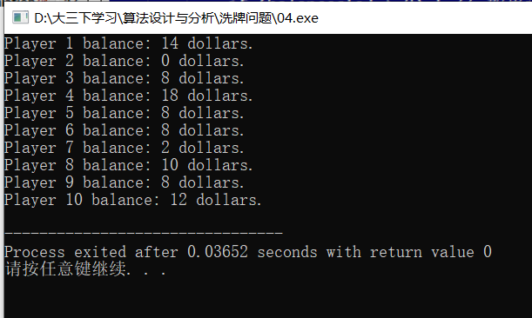
【4、1000个人，每个人100元，每人赌100次】
#include <iostream>
#include <cstdlib>
#include <ctime>
#include <vector>

using namespace std;

void gamble_simulation(int players, int initial_balance, int rounds) {
vector<int> balances(players, initial_balance);

// 使用当前时间作为随机数生成器的种子
srand(time(0));

for (int round = 0; round < rounds; ++round) {
for (int i = 0; i < players; ++i) {
if (balances[i] > 0) { // 如果该玩家还有钱
int result = rand() % 2 + 1; // 生成1或2的随机数
if (result == 1) {
balances[i] -= 1; // 庄家赢，买家输
} else {
balances[i] += 1; // 买家赢，庄家输
}
}
}
}

// 输出每个玩家在100轮后的资金情况
for (int i = 0; i < players; ++i) {
cout << "Player " << i + 1 << " balance: " << balances[i] << " dollars." << endl;
}
}

int main() {
int players = 1000; // 玩家数
int initial_balance = 100; // 每人初始资金
int rounds = 100; // 每人赌100次

gamble_simulation(players, initial_balance, rounds);
return 0;
}
【5、这部增加人数和赌博局数】
5.1 确定1000个人，逐步增加赌博局数
#include <iostream>
#include <cstdlib>
#include <ctime>
#include <vector>

using namespace std;

struct SimulationResult {
int rounds;
int bankrupt_count;
double bankrupt_rate;
};

SimulationResult gamble_simulation(int players, int initial_balance, int rounds) {
vector<int> balances(players, initial_balance);

// 使用当前时间作为随机数生成器的种子
srand(time(0));

for (int round = 0; round < rounds; ++round) {
for (int i = 0; i < players; ++i) {
if (balances[i] > 0) { // 如果该玩家还有钱
int result = rand() % 2 + 1; // 生成1或2的随机数
if (result == 1) {
balances[i] -= 1; // 庄家赢，买家输
} else {
balances[i] += 1; // 买家赢，庄家输
}
}
}
}

int bankrupt_count = 0;
for (int i = 0; i < players; ++i) {
if (balances[i] <= 0) {
bankrupt_count++;
}
}

SimulationResult result;
result.rounds = rounds;
result.bankrupt_count = bankrupt_count;
result.bankrupt_rate = static_cast<double>(bankrupt_count) / players * 100.0;

return result;
}

int main() {
int players = 1000; // 玩家数
int initial_balance = 100; // 每人初始资金
int start_rounds = 100; // 开始的赌局次数
int end_rounds = 2000; // 结束的赌局次数
int step = 100; // 步长

for (int rounds = start_rounds; rounds <= end_rounds; rounds += step) {
SimulationResult result = gamble_simulation(players, initial_balance, rounds);
cout << "Rounds: " << result.rounds
<< ", Bankrupt Count: " << result.bankrupt_count
<< ", Bankrupt Rate: " << result.bankrupt_rate << "%" << endl;
}

return 0;
}
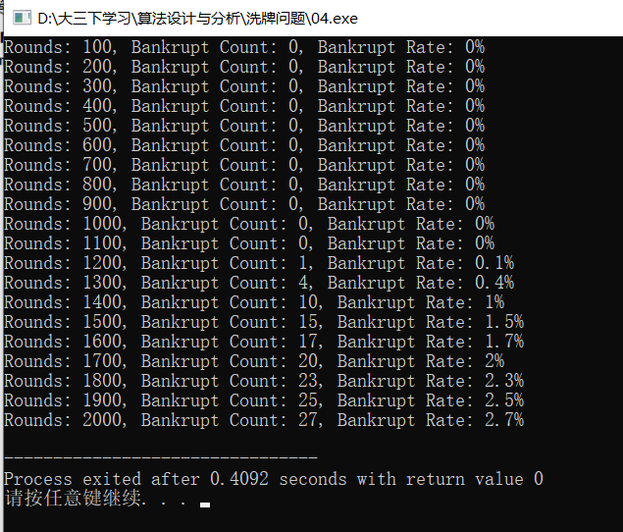
5.2 确定赌局数为1200，逐步增加参赌人数
#include <iostream>
#include <cstdlib>
#include <ctime>
#include <vector>

using namespace std;

struct SimulationResult {
int players;
int bankrupt_count;
double bankrupt_rate;
};

SimulationResult gamble_simulation(int players, int initial_balance, int rounds) {
vector<int> balances(players, initial_balance);

// 使用当前时间作为随机数生成器的种子
srand(time(0));

for (int round = 0; round < rounds; ++round) {
for (int i = 0; i < players; ++i) {
if (balances[i] > 0) { // 如果该玩家还有钱
int result = rand() % 2 + 1; // 生成1或2的随机数
if (result == 1) {
balances[i] -= 1; // 庄家赢，买家输
} else {
balances[i] += 1; // 买家赢，庄家输
}
}
}
}

int bankrupt_count = 0;
for (int i = 0; i < players; ++i) {
if (balances[i] <= 0) {
bankrupt_count++;
}
}

SimulationResult result;
result.players = players;
result.bankrupt_count = bankrupt_count;
// 使用 static_cast 将破产人数转换为 double 类型，以确保精确的浮点数除法
result.bankrupt_rate = static_cast<double>(bankrupt_count) / players * 100.0;

return result;
}

int main() {
int initial_balance = 100; // 每人初始资金
int rounds = 1200; // 每人赌1200次
int start_players = 1000; // 开始的玩家数
int end_players = 20000; // 结束的玩家数
int step = 1000; // 步长

for (int players = start_players; players <= end_players; players += step) {
SimulationResult result = gamble_simulation(players, initial_balance, rounds);
cout << "Players: " << result.players
<< ", Bankrupt Count: " << result.bankrupt_count
<< ", Bankrupt Rate: " << result.bankrupt_rate << "%" << endl;
}

return 0;
}
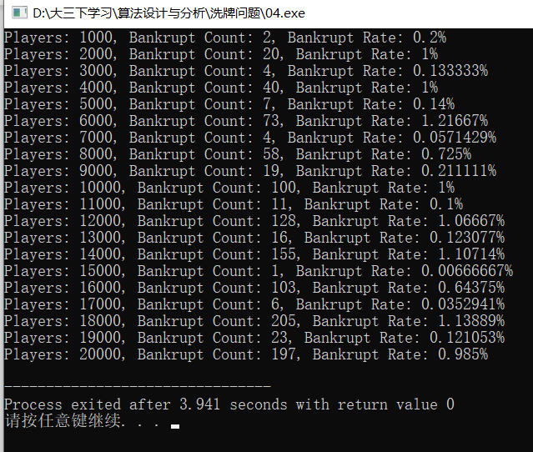
【5、对赌局结果进行分析并给出观点】
1、赌局次数增加带来的影响：当赌局次数从 100 增加到 1100 次时，没有玩家破产。从 1200 次开始，有少量玩家破产，破产率逐渐增加。最后，在 2000 次赌局时，破产人数达到了 27 人，破产率为 2.7%。
初始阶段，赌局次数较少时，玩家的初始资金足以应对随机波动，因此破产的可能性较低。随着赌局次数的增加，长期累积的随机波动导致越来越多的玩家资金耗尽，破产率上升。尽管破产率增加，但在赌局次数达到 2000 次时，破产率仍然较低（2.7%），表明即使进行大量赌局，多数玩家仍有足够的资金未破产，可能是由于赌局的赌注较小。

2、参与人数增加带来的影响：在固定 1200 次赌局情况下，参与人数从 1000 增加到 20000。破产人数和破产率并没有随着参与人数的增加呈现明显的线性关系，有些情况下，破产率反而较低（如玩家数增加到 15000 和 17000 时，破产率非常低）。
随着参与人数的增加，总体破产人数增加，但破产率并没有显著增加。破产率波动较大，可能是由于随机性的影响，在不同的模拟中，结果有所不同。即使玩家数增加到 20000，破产率也仅为 0.985%，表明多数玩家在 1200 次赌局后仍有资金。

观点：
- 长期赌博的风险：从赌局次数的增加可以看出，尽管短期内破产风险较低，但随着赌局次数的增加，破产的概率增加。这说明长期参与赌博，破产的风险累积效应显著，建议玩家慎重考虑长期参与。
- 大规模参与的稳定性：在增加参与人数的模拟中，破产率总体上较低且没有显著增加。这表明在大规模参与的情况下，单个玩家的破产风险不会显著增加。对于赌场等机构，增加参与人数不会明显提高总体破产率。
- 随机性和波动：数据中的波动性表明随机性在赌博结果中起着重要作用。在个别情况下，即使参与人数很多，破产率也可能较低。这提醒我们，单次或少量几次模拟并不能全面反映赌博的风险，进行多次模拟和分析是必要的。
- 初始资金和风险管理：玩家初始资金对破产风险有显著影响。保持足够的初始资金可以有效降低短期内破产的概率。但长期来看，参与次数越多，风险仍然会积累。因此，建议玩家制定良好的风险管理策略，合理控制参与次数和赌注大小。
总体而言，结果显示短期内赌博风险较低，但长期参与风险显著增加。对于个人玩家，建议控制参与次数和赌注，以减少破产风险；对于赌博机构，扩大参与人数在一定程度上可以降低单个玩家的破产率。
【第二部分/本实验无需扩展】

